**git bash와 github 초기 설정법**

**git bash 설치**

다운로드 : <https://git-for-windows.github.io/>

**팀장 | git bash 초기 설정 (한번만 하시면 됩니다.)**

1. 로그인

//git config –global user.name “github 아이디”

//git config –global user.email “github연동 이메일”

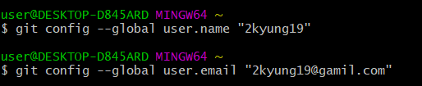

1. 로그인 확인

//git config –global --list

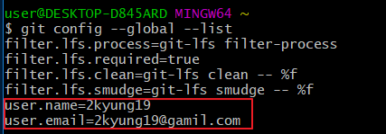

* 로그인 완료

1. 저장소(repository) 와 연결 할 폴더 생성 후 경로 복사

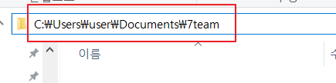

보통 이름은 저장소 이름과 동일

1. git bash에서 해당 경로 추적

//cd 경로

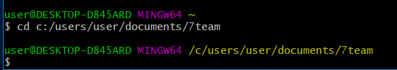

1. 내 폴더와 github repository 연동시켜 줄 파일 생성

//git init

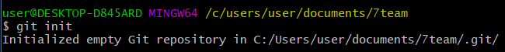

* .git파일 생성

1. 해당 github repository 주소 복사

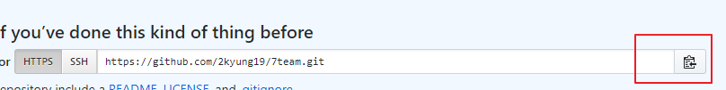

1. 내 폴더와 github repository 연동



**팀원 | git bash 초기 설정 (한번만 하시면 됩니다.)**

1. 로그인

//git config –global user.name “github 아이디”

//git config –global user.email “github연동 이메일”



1. 로그인 확인

//git config –global --list



* 로그인 완료

1. 클론 할 경로



1. 해당 github repository 주소 복사



1. 깃허브 저장소 클론

//git clone 깃허브저장소주소

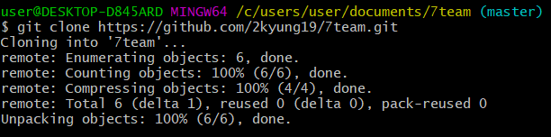

1. 완료된 모습

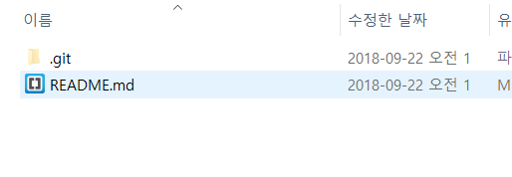

**git bash 테스트**

1. 연동 된 폴더에서 내용 변경 / 추가

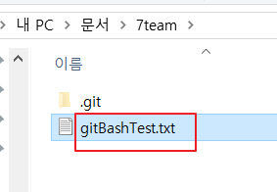

1. git bash에서 커밋 할 파일 선택

//git add . (add 뒤 한 칸 띄우고 . )



* . == 모두 선택

또는

//git add 해당파일이름 . 파일타입



* 하나의 파일만 지정해서 커밋하고 싶을 때

1. 커밋 내용( 제목 ) 작성

//git commit -m “내용”

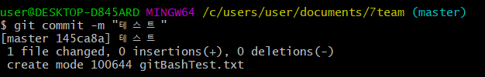

1. 브랜치 선택 (푸시)

//git push origin master

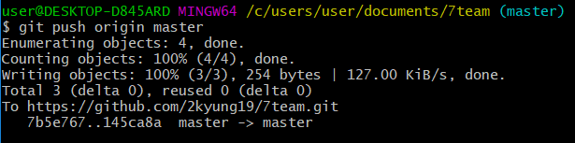

1. github에서 확인

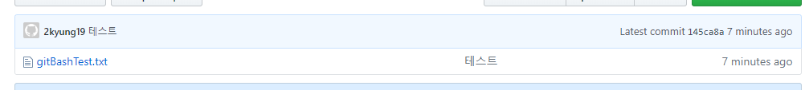

**※초기 설정 이후에는 바로 로그인 필요 없이 사용 하시면 됩니다.**

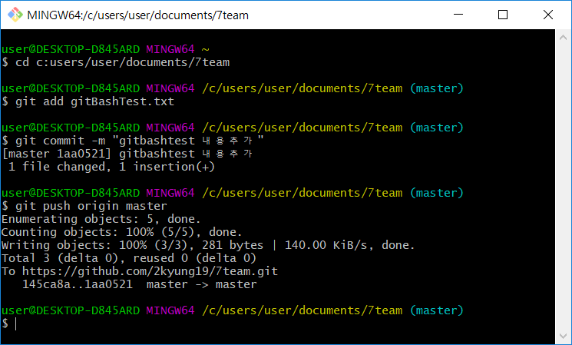

gitbash > 연동 된 폴더 경로 > git add > git commit > git push